**开**

**辟**

**者**

**网**

**站**

**需**

**求**

**文**

**档**

**设计时间：2021年5月18日**

**目录**

一、 产品背景 3

1. 网站名称 3

2. 网站主题 3

3. 网站定位与风格 3

4. 导航 3

导航层级：二级导航 3

5. 栏目 3

6. banner 3

7. 网站功能 3

二、 目标人群 4

1. 主要客户 4

三、 预期目的 4

1. 业务要求: 4

能接到单 4

提升自我，能得到锻炼 4

2. 反馈意见： 4

得到客户认可 4

四、 场景 4

1. 信息架构图 4

2. 场景特点 5

3. 尺寸 5

4. 分辨率 5

五、 需求节点 5

1. 文档完成时间 5

2. 线框图完成时间 5

3. 设计稿完成时间 5

六、 如何验证 5

1. 需求验证 5

# 产品背景

1. 网站名称：

开辟者

1. 网站主题：

介绍团队，展现团队风采

1. 网站定位与风格：

展现团队能力，简洁明了

1. 导航

导航层级：两级导航

一级导航名称及排序：团队首页、团队情况、成员介绍、业务能力、风采展示

二级导航：LOGO、团队文化、规章制度、项目历程、团队成就，

1. 栏目：

成员介绍、项目历程、团队成就、风采展示

1. banner：

共两张

第一张：团队合照

第二张：业务能力

1. 网站功能：

一键置顶，搜索

# 目标人群

1. 主要客户：

有宣传以及网站需求的企业或个人

1. **客户心理**

专业严谨，按时完成，干实事。

# 预期目的

1. 业务要求:

能接到单

提升自我，能得到锻炼

1. 反馈意见：

得到客户认可

# 场景

1. 信息架构图

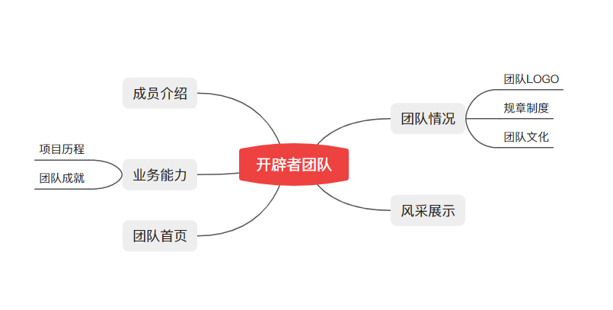

1. 场景特点：

冷色调、简洁明了

1. 尺寸：

1200px * X

1. 分辨率：

72dpi

# 需求节点

1. 文档完成时间：

2021.5.18

1. 线框图完成时间:

2021.5.20

1. 设计稿完成时间：

2021.6.10

1. **网页制作时间**

2021.6.15

1. **网站测试与发布**

2021.6.16

# 如何验证

1. 需求验证：
   1. .Pc端查看、团队测验
   2. .小范围推广，收取意见